МОУДПОС Центр информационных технологий г. Тольятти приглашает педагогов и учащихся 3 – 10 классов принять участие в межрегиональном дистанционном образовательном проекте «Экоград»

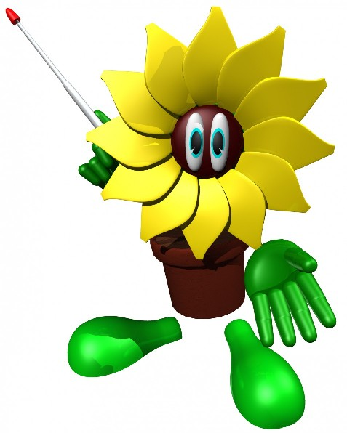
Наука убедительно доказала, что весь современный органический мир, растения, животные, а, следовательно, и человек, являются продуктами процесса развития, длившегося миллионы лет. Человек во многом зависит от природы. Почему же так часто люди делают глупости? Быть может, маленькие, незначительные, но ведущие за собой ряд глобальных проблем.
Все чаще мы замечаем изменения, происходящие на нашей родной планете. Важнейшей задачей, способствующей стабильности природных систем, является сохранение биосферы Земли. Конечно, эти слова звучат громко, и не каждый сможет изменить то, к чему привело антропогенное воздействие тысячелетий. Но каждый из нас может уяснить для себя маленькие простые истины: не мусорить, не жечь в лесу костров, не вырубать деревья, не убивать животных. А самое главное, - оставаться человеком. Человеком с большой буквы.
Итак, мы приглашаем Вас на Большой Совет... главный вопрос, которого понятен каждому: Как защитить родную планету?
В процессе работы по проекту мы вместе с вами попытаемся не только найти ответ на этот вопрос, но и внести свой пусть маленький, но реальный вклад в сохранение природы, ведь как говорил Л.Браун: «Спасение планеты зависит от изменения нашей собственной системы ценностей и нашего поведения». Участникам проекта предстоит выполнить интересные и увлекательные конкурсные задания и освоить различные интернет-сервисы. Задания проекта 2010-2011 учебного года посвящены изучению проблем экологически грамотного потребления.
Сроки проведения проекта: 11 октября 2010 г. – 19 декабря 2010 г.
Участники проекта: участниками проекта могут стать команды учащихся 3-х – 10-х классов образовательных учреждений под руководством одного локального координатора – учителя начальных классов, химии, биологии, физики, географии. Итоги проекта будут подводиться в трех возрастных категориях: младшая группа (3 – 5 классы), средняя группа (6 – 8 классы) и старшая группа (9– 10 классы).
Порядок проведения проекта:
- Проект проводится дистанционно.
- Участие в проекте бесплатное.
- Все материалы проекта публикуются на образовательном портале ТолВики http://www.tgl.net.ru/wiki/index.php/Категория:Проект_Экоград.
- Учителя начальных классов, биологии, химии, физики, географии могут принять участие в дистанционном методическом семинаре «Формирование экологической культуры школьников»: поделиться своим опытом, обсудить опыт коллег и заработать дополнительные бонусные баллы для своей команды.

Если вам небезразлична судьба нашей планеты, и вы решили принять участие в проекте, присылайте не позднее 11 октября 2010 г. заявку на участие по предлагаемой форме (Приложение № 1) в адрес координатора проекта Лобода Светланы Юрьевны: sul@itc.tgl.ru.
Координаторы проекта:
Лобода Светлана Юрьевна, методист МОУДПОС Центра информационных технологий, e-mail: sul@itc.tgl.ru
Герасимова Ирина Петровна, заместитель директора МОУДПОС Центра информационных технологий, e-mail: gip@itc.tgl.ru

Приложение № 1

Заявка
на участие в дистанционном образовательном проекте «Экоград»

- Локальный координатор: Фамилия Имя Отчество
- Должность локального координатора
- Образовательное учреждение: (используйте общепринятые сокращения)
- Название населенного пункта: (область, край, республика, город (поселок, село и др.))
- E-mail команды:
- E-mail школы (резервный, если есть):
- Предполагаемое количество участников:
- Класс:
- С условиями олимпиады согласен (а): (да/нет)
- Согласие на обработку персональных данных координатором олимпиады с целью организации участия команды в олимпиаде: (да/нет)

Примечание. Обработка персональных данных проводится в соответствии с требованиями законодательства РФ и включает в себя следующие действия (операции): сбор, систематизацию, накопление, хранение, использование, распространение (в том числе передачу), обезличивание, блокирование, уничтожение персональных данных.

